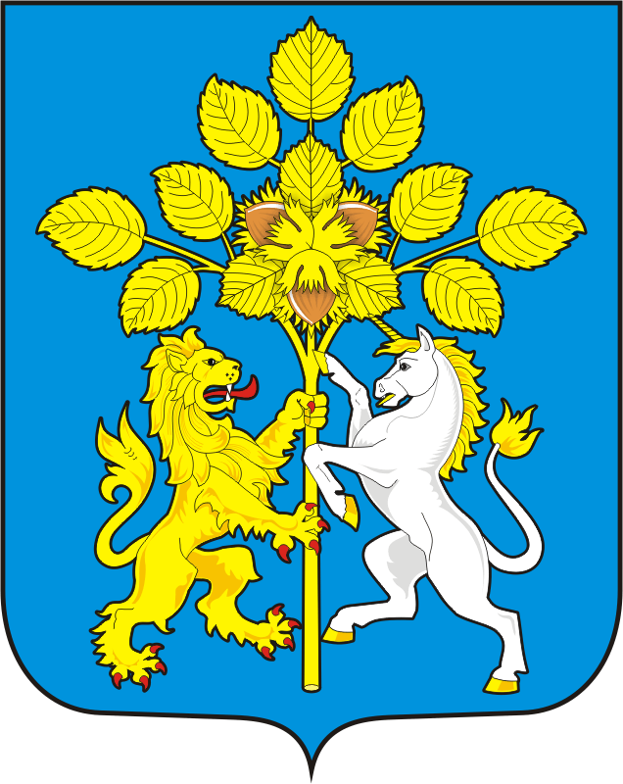

СОВЕТ ДЕПУТАТОВ МУНИЦИПАЛЬНОГО ОБРАЗОВАНИЯ СПАССКИЙ СЕЛЬСОВЕТ САРАКТАШСКОГО РАЙОНА ОРЕНБУРГСКОЙ ОБЛАСТИ
ВТОРОЙ СОЗЫВ

Р Е Ш Е Н И Е
первого организационного заседания Совета депутатов
Спасского сельсовета Саракташского района второго созыва

23 сентября 2020 года с. Спасское № 5

Об образовании рабочей группы по подготовке очередного заседания Совета депутатов муниципального образования Спасский сельсовет Саракташского района Оренбургской области второго созыва и основных документов, регламентирующих работу депутатов сельсовета

В целях подготовки очередного заседания Совета депутатов муниципального образования Спасский сельсовет Саракташского района Оренбургской области второго созыва и основных документов, регламентирующих работу депутатов сельсовета,

Совет депутатов сельсовета

Р Е Ш И Л :
1. Образовать рабочую группу в количестве 2 человек в следующем составе:
1.Аббязова Людмила Витальевна;
2.Губанкова Галина Андреевна;

2. Настоящее решение вступает в силу со дня его подписания.

3. Контроль за исполнением решения оставляю за собой.

Председатель Совета
депутатов сельсовета Р.Г.Магомедов

Разослано: | Спицину В.А., администрации сельсовета, официальный сайт администрации сельсовета, прокуратуре района

